Practicum 1: Microscopie van een dierlijke cel

In de vorige les heb je geleerd dat cellen de bouwstenen zijn van je lichaam. Tijdens het eerste practicum van deze module ga je dierlijke cellen onder de microscoop bekijken: een zelfgemaakt preparaat van een wangslijmvliescel van jezelf en een kant en klaar preparaat van een dierlijke cel naar keuze. Je werkt tijdens dit practicum samen met een klasgenoot. Deze klasgenoot beoordeeld tijdens de les ook je tekeningen en jij beoordeeld zijn/haar tekeningen.
Stappenplan
Waar ga ik heen?
Bedenk 2 leerdoelen of vaardigheidsdoelen waar je tijdens deze opdracht aan gaat werken. Noteer deze 2 leerdoelen of vaardigheidsdoelen in je onderzoeksverslag.
____________________________________________________________________________________________________________________________________________________________________________________________________________________________________________________________________________
Hoe ga ik de leerdoelen of vaardigheidsdoelen halen?
Bedenk hoe je je leerdoelen of vaardigheidsdoelen gaat halen.
____________________________________________________________________________________________________________________________________________________________________________________________________________________________________________________________________________
Aan de slag

De eerste tekening die je gaat maken is een natuurgetrouwe tekening van een wangslijmvliescel. Lees eerst onderstaand practicumvoorschrift door.

Maak een preparaat van je wangslijmvliescellen

- Laat op je objectglas een druppel eosine (kleurstof) pipetteren
- Ga voorzichtig met een lepeltje langs de binnenkant van je wang
- Roer de cellen door de eosine (let op: eosine gaat niet uit kleding!)
- Leg een dekglaasje bovenop de druppel eosine.

Draai eerst de tafel van de microscoop met de grote stelschroef helemaal naar beneden.

Leg je preparaat onder de microscoop. Zorg dat je je preparaat vastzet met de preparaatklem.

Begin met de kleinste vergroting. Draai met de grote schroef de tafel omhoog totdat je het preparaat redelijk scherp ziet. Met de kleine schroef kun je het beeld scherpstellen.

Draai aan de revolver en zet de microscoop op de tweede vergroting. Stel met de KLEINE schroef het beeld scherp.
Maak een natuurgetrouwe tekening van het preparaat. Zorg dat de tekening voldoet aan de eisen van een biologische tekening zoals deze staan beschreven op www.betavak.nl .
De tweede tekening die je gaat maken is van een kant en klaar preparaat van een dierlijke cel.
Kies een preparaat uit.
Leg hem onder de microscoop. Stel het beeld scherp met de kleinste vergroting. Stel daarna het beeld scherp met de tweede vergroting scherp.
Maak een schematische tekening van het preparaat. Zorg dat de tekening voldoet aan de eisen van een biologische tekening zoals deze staan beschreven op www.betavak.nl
Peerreview
Tijdens de les bespreek je de vakinhoudelijke eisen waar een biologische tekening aan moet voldoen. Daarna ga je de twee tekeningen van je klasgenoot beoordelen. Je klasgenoot beoordeeld jouw tekeningen. Voeg je eigen tekeningen met de daarbij behorende beoordelingen van je klasgenoot toe aan je verslag.
Vragen
Beantwoord onderstaande vragen.
Vraag 1: Wat is het verschil tussen een schematische tekening en een natuurgetrouwe tekening?
____________________________________________________________________________________________________________________________________________________________________________________________________________________________________________________________________________
Vraag 2: In de onderstaande afbeelding zie je een microscoop. Benoem de onderdelen 1 tot en met 5.
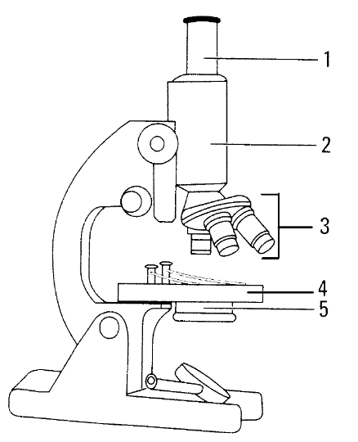

1:
2:
3:
4:
5:

Vraag 3: Je kijkt door een microscoop. Hoe kun je een andere vergroting instellen?[1]
A alleen met een ander objectief
B met een ander objectief en met een ander oculair
C met een ander oculair en met een ander diafragma
D met een ander objectief en met een ander diafragma

Vraag 4 (HAVO/VWO): Het preparaat van de wangslijmvliescel heb je gekleurd. Waarom is dit?
____________________________________________________________________________________________________________________________________________________________________________________________________________________________________________________________________________
Heb ik de leerdoelen of vaardigheidsdoelen behaald?
Heb je je leerdoelen of vaardigheidsdoelen behaald? Waarom wel of niet?
____________________________________________________________________________________________________________________________________________________________________________________________________________________________________________________________________________
Geef jezelf een tip en een top
Wat zou je de volgende keer anders doen? En wat ging er juist heel goed? Waar ben je echt trots op?
____________________________________________________________________________________________________________________________________________________________________________________________________________________________________________________________________________

